协同管理系统F14.8_sp0版

新增功能和更新内容简介

软件服务社
www.fuwushe.org

2014年8月30日

培训系统（TC）
F14.8_sp0对培训系统（TC）进行了整体重构，具体包括以下内容：
- 支持跨浏览器：
不仅支持IE，还支持chrome、Safari、Opera。
- 支持跨平台：
在客户端不仅支持Windows，还支持linux、MacOS。
说明：由于移动平台（iOS、android）在视频格式、播放器方面的一些问题，目前不建议在移动平台上使用。
- 支持直接上传PDF格式的课件：
文档类型的课件可以直接用PDF格式上传，原来的flashpaper仍然可用。
- 改为与其他系统完全一致的页面，确保风格一致：
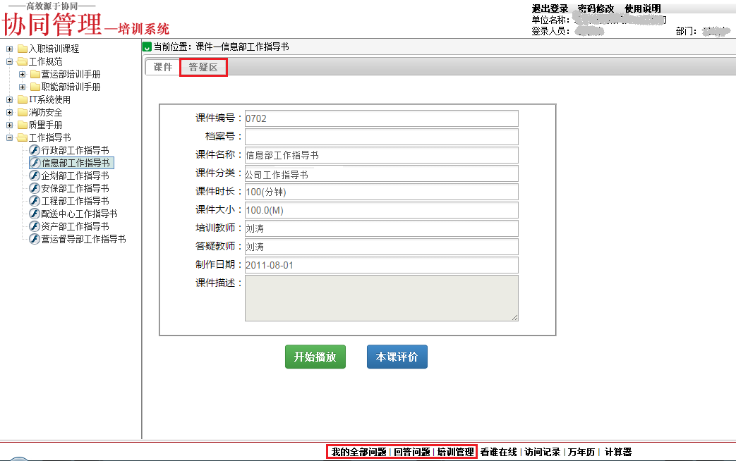
- 消息提示：改在左下角提示。
- 提问及回复：改用了新版编辑器：
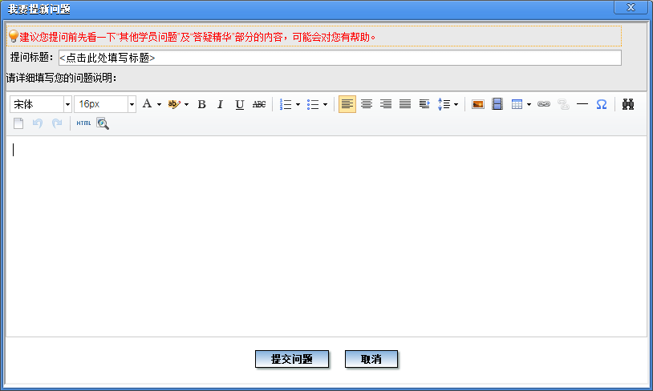

说明：TC在企业内是每个员工都需要使用的系统，对于规模较大的企业，培训系统极为重要。由于TC开发得较早，那时除了IE还没有其他功能可靠的浏览器，后来视频格式在技术标准上又有较多变动，所以以前版本只支持IE（因此也只能在windows系统的客户端上使用）。F14.8中将TC进行了全部重新设计，改为在客户端支持跨平台、跨浏览器。这样，目前在客户端不支持linux的系统就只剩下HR和CC，而这二个系统只有少数员工使用，所以，本次更新可以使支持linux的客户端比例大幅度提升。HR和CC重构的开发量非常大，不过在下个版本F15.2中也将全部完成。很多软件可能从没考虑要在客户端支持linux，但我们热爱linux，在我们心中，客户端上不支持linux是一件非常丢人的事情，我们坚持按最高的标准进行开发。让我们的产品支持linux，就是对linux生态的支持。

协同办公系统（OA）
OA中新增或调整的内容如下：

综合内容
- 已浏览过的协同改为灰色显示，未浏览的仍为蓝色显示
首页的“待办事项”区域，以及执行“待办事项”功能时，已浏览过的协同现改为灰色显示，未浏览的仍为蓝色显示，这样便于立刻看到未浏览的协同。
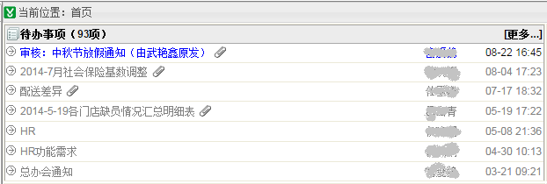
- 菜单中的“待办事项”功能：
当执行左侧菜单中的“待办事项”功能时，或者在首页的“待办事项”区域点击[更多]时：
- 增加了一列“收到时间”（如下所示），因为串行流程和多层流程收到时间与发起时间是不同的，这样便于更直接地了解这个协同的处理过程。
- 增加了一列“浏览时间”（如下所示），没有浏览过的协同这一栏为空，这样就便于立刻看到未浏览的协同。如果您每天收到的协同较多，那么应当执行这个功能进行检查，以免遗漏。
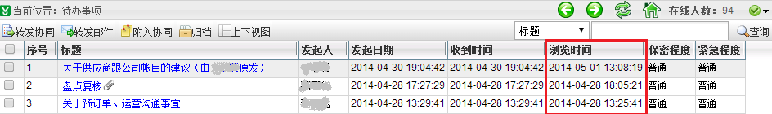
- 关于处理意见的提醒和查看
在协同的“处理意见”中，原来只有一个“处理时间”，现在分别记录了首次“查阅时间”和最终的“处理时间”（如下图所示）。
另外，当查看“本人发送的协同”时，增加了下面二个选项：
- 增加了“只显示有处理意见的”这个选项，这样当发送给较多人员时，可以很容易看到有哪些人回复了意见：
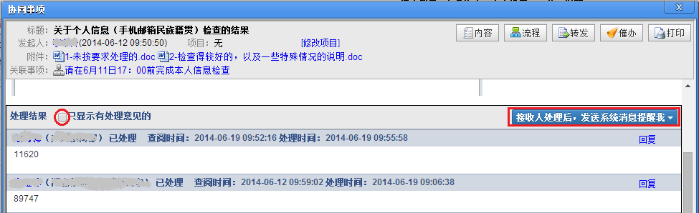
- 增加了“系统消息提醒方式”的设置功能（以前在发送协同前的“高级”选项中也有这个功能，但多数人不了解、不会设置）。现在不仅可以在协同发送前设置这个选项，也可以协同发送之后修改。缺省是“接收人处理后，发送系统消息提醒我”，如果这个协同发送给很多人，就有可能在别人处理时本人收到的消息太多、影响本人工作，这时可以修改为下面二个选项：
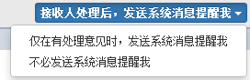

nHR检查
很多企业都在强调管理、强调执行力，但我们发现实际工作中经常有很多工作都被莫名其妙的拖延不办。很多员工给出的最常见的理由就是“没登录OA、没看到通知”，而实际上这不仅不是理由，而且是更严重的错误。所以，我们在管理中建议采用“6HR原则”，它对于培养员工好的工作习惯、强化执行力非常有效。
下面是管理要求及相应的“nHR检查”功能的说明。

“6HR原则”是什么
“6HR原则”非常简单，它指的是：
发送给本人的任何协同必须在收到后的6个“工作小时”之内查阅。
H表示小时，R表示查阅。正好HR也表示小时，同时HR也是人力资源的意思，表示这是人力资源管理的要求。在数学中，6是最小的完美数（6=1+2+3=1*2*3），表示这是个最低的、最基本的要求。
说明：也可以根据本公司的实际情况，把6小时改为其他时限，如8小时。
在执行这个规定时，需要给员工发出详细的要求，下面是一个实施6HR原则的通知的示例：

相关管理要求示例
随着公司的快速发展，执行力已经成为一个很突出的问题。为确保各项工作执行及时、到位，特要求今后严格遵守“6小时查阅原则”（简称“6HR原则”）。
OA系统是公司的唯一办公平台，各项通知、要求都会以协同或公告的形式在OA系统中发布。“6HR原则”指的是：
发送给本人的任何协同必须在收到后的6个“工作小时”之内查阅。
在一个自然年度内，第一至三次违反本原则，将每次扣减基本工资的10%；如果出现四次则予以辞退。
- 说明：
“工作小时”指的是在工作日的工作时间（即9：00至18：00）内的小时数。例如，正常情况下：
周一17：00发送的协同如果次日12：00查阅，那么用了四个“工作小时”（即周一的一个小时及周二的三个小时）。
周一19：00发送的协同如果次日14：00查阅，那么用了五个“工作小时”（即只计算周二的五个小时）。
目前对周六、周日、法定节假日及本人的轮休日、年假日、请假日暂不要求，公司另有明确规定的日期也可以不做要求。
目前仅对“协同”要求必须做到6小时内查阅，对于公共信息（公告、新闻、调查、讨论）暂不要求。
串行或多层流程的协同是指从本人收到的时刻开始计时（而不是从发起人发送的时刻计时），要求6小时内查阅。
只要求在6个工作小时内查阅，并不要求在6个工作小时内完成处理。
6HR原则是日常工作的最低要求，但并不代表在6小时内不查看、导致影响工作就不需承担责任。
今后新入职的员工自上岗后、得到OA系统登录名和密码之时起就将按本要求进行考核，没有任何免责期间。各部门总监（负责人）应指定专人负责对新员工讲解本要求，以及怎样登录OA查看协同。如因讲解或要求不到位导致新员工违反本规定，须确定责任人，并由责任人承担相关的处罚。
- 特例：日清原则
如果未能在6个工作小时内查阅、但在当天完成了查阅，目前认为这样也符合公司的要求。
例如：上午10：00收到一个协同，但直到当天晚上22：00才查阅，这样实际使用了8个工作小时，但由于在当天完成了查阅，也可以认为符合公司的要求。
- 怎样做到“6HR原则”：
OA是工作平台，原则上只要上班后就必须登录OA，这样可以随时查看收到的协同，自然可以达到6HR原则的要求。
对于经常外出的人员，只要保证每天中午（如12：00至14：00）及晚上（17：00后）在OA中各查看一次（比如用手机或平板电脑），就可以保证每个协同都能在6小时内查阅。
- 例外报备
在工作日，如有特殊原因无法执行6HR原则，必须最迟在当天22：00前短信通知公司指定人员，短信中必须注明本人姓名及无法执行的原因。短信发出后须在本人手机上保留50天以上。
公司隔日进行6HR原则检查，如：6月18日检查6月16日的协同查阅情况。对于在工作日无报备又无请假及调休记录的情况，将认定为违规。
注：
这是针对工作日的要求，非工作日（比如已请假）不必报备。
报备的原因只有经过公司相关负责人同意后才可以作为例外。一般情况下，出差、开会、培训、辅导开店、电脑故障等均不可作为例外。

本规定自XXXX年XX月XX日起正式执行。
请各部门负责人通知到本部门的每一个人，包括以后入职的每一位新员工。

系统功能说明
系统中增加了“nHR检查”功能，用于检查违反6HR原则的情况。可以在主控系统中进行授权。注意：由于本功能中可以看到协同的标题，所以建议只授权给特定的人员（比如文档管理员或系统管理员），因为标题也可能涉及保密的内容。
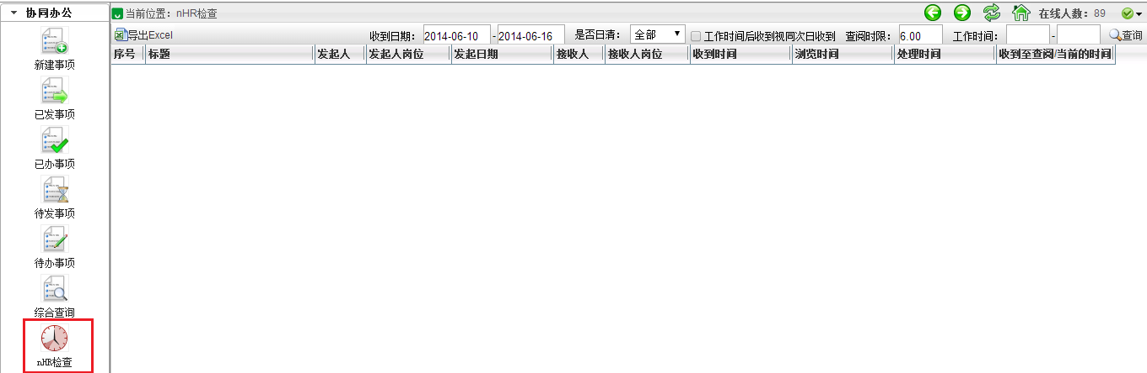
- 查询条件：
收到日期：用于指定要检查哪一段时间内收到的协同。缺省为最近一个星期（到昨天为止）。
说明：按“收到日期”范围进行检查可以避免同一个协同因过期未阅被本功能列出一次、然后查阅后又被列出一次。因为是按收到日期检查，所以一个协同只会被查到一次而不会重复。
查阅时限：表示要求在几个工作小时内查阅。缺省为6小时（允许二位小数）。
工作时间：用于指定在什么时间范围内算是工作时间。
缺省为空，要求必须指定。例如9：00——18：00。要求前者必须小于后者，前者必须大于或等于0：00，后者必须小于或等于23：59：59。这个时间在计算“收到至查阅/当前的时间”时需要使用，因为要跳过非工作时间。
计算“收到至查阅/当前的时间”时，只考虑在“工作时间”内耗用的时间。例如，正常情况下：
周一17：00发送的协同如果次日12：00查阅，那么用了四个“工作小时”（即周一的一个小时及周二的三个小时）。
周一19：00发送的协同如果次日14：00查阅，那么用了五个“工作小时”（即只计算周二的五个小时）。
是否日清：本条件用于指定“已日清”但没有在“查阅时限”内查阅的协同是否属于违规。
可选“全部、未日清、已日清”。
缺省为“全部”：表示只要没有在“查阅时限”内查阅，无论是否日清，均算作违规。
如果选择“未日清”：表示如果没有在“查阅时限”内查阅，但符合日清原则（即已在收到当天查阅），就不算作违规。这时，本功能只查询浏览日期与收到日期不同（即未日清）、且超出查阅时限的。
如果选择“已日清”：表示只查询浏览日期与收到日期相同、且超出查阅时限的。“已日清”的这种情况按目前的6HR原则是允许的，但仍应当要求尽可能缩短时限。只要一天内在中午和晚上登录OA二次就可以避免这种问题。所以选这个条件查询主要是为了督促而不是处罚。
前期在实际工作中可选“未日清”，以后可以再严格要求、选为“全部”（这时只要超过6个工作小时，即使已日清，也算作违规）。
工作时间后收到视同次日收到：本条件用于确定是否日清的规则。例如：工作时间是9：00至18：00，如果勾选本条件，那么6月5日工作时间之后（如18：01）收到的协同，则可以视作是6月6日9：00收到，因此只要在6月6日23：59：59前查阅，都算作已日清。
只有在“是否日清”选择了“未日清”或“已日清”，这个条件才有用。
如果没有勾选本条件，那么：
只要浏览日期=收到日期，就算作日清。
如果勾选本条件，那么不仅上面这种情况算作日清，下面的情况也算作日清：
如果收到“时间”>查询条件中的“工作截止时间”，那么只要（浏览日期-收到日期=1），就算作日清。
- 查询结果：
本功能的查询结果如下：
协同标题、发起人、发起人岗位、发起时间、接收人、接收人岗位、收到时间、浏览时间、处理时间、收到至查阅/当前的时间
其中：
发起时间、收到时间、浏览时间、处理时间：显示年月日时分秒。
如果未浏览，则“浏览时间、处理时间”均为空。
如果已浏览、但未处理，则“处理时间”均为空。
收到至查阅/当前的时间：以小时为单位，精确到小数点后二位。这样0.01小时相于36秒，足够精确了。
如果已查阅，那么指的是从收到至查阅的时间；如果未查阅，指的是收到至当前的时间。
本功能只显示“收到至查阅/当前的时间”超出“查阅时限”的协同，包括二种情况：
当前未查阅，且收到时间到当前时间的“工作小时”数大于“查阅时限”；
或：当前已查阅，且收到时间到查阅时间的“工作小时”数大于“查阅时限”。
协同标题：只显示，不可以点击查看内容，这是为了保密的需要。但即便如此，有些标题也可能包含了企业机密，所以，“nHR检查”功能应当只授权给特定的人员使用。
发起人、接收人：可以点击查看个人信息，这样便于电话询问出现问题的原因。
查询结果按“收到时间”排序，这样是为了便于排除周末、公休日等不需要考评的日期。“收到时间”相同的，按员工编号排序。
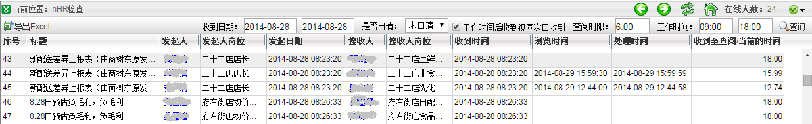
可以“导出EXCEL”，这样可以把一些特殊的规则在EXCEL中筛选，这个EXCEL中也可以填写原因、处理意见。
注：
发起人撤消的协同系统不做检查。
被终止的协同仍需要检查。
如果有的人已离职，检查时不必特殊处理，照常查出即可。
特别说明：本功能在点击“查询”按钮时，系统首先要计算在什么时间之后才可以进行检查。
- 如果没有勾选“工作时间后收到视同次日收到”，那么：
最早日期=“收到日期”范围的截止日期 +1 +int(查阅时限/每天工作小时数)
最早时间=起始“工作时间”+[查阅时限-每天工作小时数*int(查阅时限/每天工作小时数)]
只能在这一天的这个时间之后执行本功能。
其中：
每天工作小时数=工作时间的终止时间-开始时间 （换算为以小时为单位）
int为向下取整
[查阅时限-每天工作小时数*INT(查阅时限/每天工作小时数)]：即“查阅时限”除以“每天工作小时数”取整后剩余的小时数
只有在这个日期、时间之后才能进行检查，否则系统提示：
根据您要检查的“收到日期”范围，应当在X年X月X日XX：XX：XX之后再执行本功能进行检查。
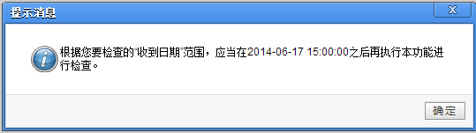
- 如果勾选了“工作时间后收到视同次日收到”，那么查询时，除了要符合“1”的要求外，还要求必须隔日。这时系统先计算“（收到日期截止日+2）的00:00:00”和按“1”的方法计算的时间二者的最大值：
如果后者大，那么仍按原来的方式提示。
如果前者大，那么系统提示：
由于指定了“工作时间后收到视同次日收到”，所以应当在XXXX-XX-XX 00:00:00之后再执行本功能进行检查。
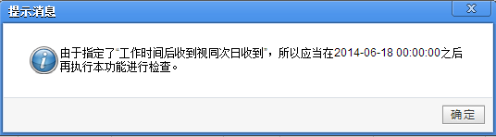
例1：如果要查询6月1日到7日，查阅时限是6小时，工作时间是9：00——18：00，且没有勾选“工作时间后收到视同次日收到”，那么：
每天工作小时数=9
最早日期=6月7日+1+int(6/9)=6月8日 注：int(6/9)=0
最早时间=9：00+6小时=15：00 注：因为[6-9*int(6/9)]=6，所以是加6小时
这样，表示从6月8日15：00后可以进行这个检查。
例2：如果要查询6月1日到7日，查阅时限是24小时（注意，查阅时限是指“工作小时”），工作时间是9：00——18：00，且没有勾选“工作时间后收到视同次日收到”，那么：
每天工作小时数=9
最早日期=6月7日+1+int(24/9)=6月10日 注：int(24/9)=2
最早时间=9：00+6小时=15：00 注：因为[24-9*int(24/9)]=6，所以是加6小时
这样，表示从6月10日15：00后可以进行这个检查。

说明：目前计算“工作时间”时，会自动跳过条件中指定的“工作时间”之外的时段，但不自动跳过周末。涉及周末的情况可以导出EXCEL后利用EXCEL公式确定是否违规。因为即使在系统中自动设定为周末不处理，也存在很多员工不是周末休息的情况，还可能有员工请病事假、休年假的情况。最准确的方式是应当有每个人的排班表，但维护排班表工作量非常大。系统之所以不自动排除周末，也不考虑排班表方式，更主要的原因是最终目标不是为了把休息日排除掉，而是要让员工无论是否休息日都能及时查看，这是IT消费化的价值所在。现在移动办公已非常方便（以后会提供更加方便的功能，让员工便于随时查阅），所以以后可以考虑把周末和节假日也纳入考核范围（可以不处罚，但可以检查）。

6HR原则的检查方法（日查方式）
实际工作中，建议采用每天检查的方式（即“日查”），检查方法如下：
- 每天0点后，可以执行本功能，检查前天的情况，查询条件如下：
点击“查询”即可得到违反6HR原则的记录。
- 查询之后可以导出EXCEL。在EXCEL中按“接收人”排序，这样同一员工的记录可以显示在一起。
- 向这些员工询问原因：如因非工作日（如周末、节日、调休、年假）或公司允许的其他原因，可以在EXCEL中注明，不作为违规，但不必从EXCEL中删除（可以单独列在EXCEL的下半部分）。
说明：
如果发现违规的情况，应及时公示（可以不点名，只说明存在这种问题），以便警示其他员工注意。同时通知部门负责人注意。
只要是工作日，都必须执行6HR原则，出差、开会、培训等情况都不作为例外，除非公司另有规定。
对于跨周末或节假日的情况，在检查时需要更多的人工确认工作：如果公司采用标准的五天工作制，那么周五的数据应当在下周二再检查，而不是周日或周一检查，因为有些周五的协同可能发得较晚、即使周一晚上查阅也不算作违规。但系统并不自动排除周六、周日，所以这些信息需要人工确认是否违规（可以利用EXCEL函数实现）。同样，节假日也应当在结束后第二天再检查节前一天的情况，比如：4月30日的情况应当在五一假期（5月1日至3日）结束后的第二天（5月5日）再检查。
6HR原则执行前，应当要求员工在员工手册上签字确认。

怎样轻松确保6HR原则的执行
对于经常外出或经常不在电脑前的人员，6HR原则也很容易做到。因为按前面的规则，要求并不苛刻：并不是必须6个工作小时内查阅，而是“日清”除外了、前一天工作时间后收到的也视同第二天收到了（这样即使第二天晚上查看也算“日清”）。下面是一些能确保6HR原则执行的方法：
方法1（最低标准）：每天查一次
每天18：00后查一次。
说明：这种方法虽然可能出现超出6小时未查阅的情况，但可以保证全部符合日清原则，所以能够完全保证符合要求。
注意：是每天18：00“之后”检查一次。如果在18：00前检查而且每天只看一次，就可能出现问题，比如当天17：30查完后，17：50又有人发来协同。但本人当天没有查看，如果第二天仍是晚上或下午较晚查看协同，那么这个协同就会超过6小时。同时这种情况不算日清，因此会产生违规。
方法2（初级标准）：每天查二次
每天10：00之前查一次。
每天18：00之后查一次。
说明：与方法1类似，这种方法虽然可能出现超出6小时未查阅的情况，但可以保证全部符合日清原则，而且比方法1更可靠（比如万一某天晚上忘记查阅，用方法2或许能避免出现违规）。
方法3（中级标准）：每天查二次
每天12：00至14：00查一次。
每天17：00之后查一次。
说明：适合于18：00后不想或不便于再查看的人员。可以保证每个协同都能在6小时内查阅，比日清标准更高。
方法4（较高标准）：每天查三次
每天10：00前查一次。
每天12：00至14：00前查一次。
每天17：00后查一次。
说明：与方法3类似，只不过多一次检查更及时、可靠。
对于经常外出或经常不在电脑前的人员，可以根据自己的习惯和时间选择合适的方法。如果怕忘记，可以设个定时闹钟每天提醒自己。

其他系统的更新

主控系统（CC）
更新了与培训系统（TC）相关的部分。
更新了登录方式：改为不弹出窗口，以便尽可能简化浏览器的设置。
外网访问规则：增加了对IPv6的支持。

财务系统（FM）
在涉及“职员辅助核算”的一些功能中，增加了职员在职状态的查询条件，以便处理与离职员工相关的凭证。
修改了数量核算的一个操作控制。

付款审批及预算系统（PB）
修改了chrome下因特殊字符导致不显示的问题（IE上本来就无此问题）。
修改了附件显示的顺序。
修改了出纳审批的权限：之前是只按照“数据权限”，现在增加了以本人作为审批人的权限，具体包括：
- 出纳审核：菜单上的本功能以前只能查看本人数据权限内的付款单、以前桌面上“待审核的款项”也是按这样的规则。现在改为：不仅可以查看和处理本人数据权限内的付款单，还可以查看和处理不在本人数据权限内但付款管理员指定给本人的付款单。
- 出纳付款：改为按上述同样的规则。
- 还款管理：原来本功能也是受付款单数据权限约束：即出纳在执行本功能时能查看并处理哪些借款是由这个出纳的“付款单数据权限”决定的。现改为也可以查看并处理不在本人数据权限内但付款管理员指定给本人的付款单（即本人当时付款的那个借款单）。
注意：“已付款项分析”等功能仍是按数据权限（这是信息安全的需要），因此有可能出纳付完款后，在这些统计查询功能中看不到。所以，尽管提供了上述便利，但数据权限仍是必须认真维护的。

